Лабораторная работа № 8. Планировщики событий

Отчёт

Сергеев Даниил Олегович

Содержание

# 1 Цель работы

Получение навыков работы с планировщиками событий cron и at. [1]

# 2 Задание

* Выполните задания по планированию задач с помощью crond
* Выполните задания по планированию задач с помощью atd

# 3 Ход выполнения лабораторной работы

## 3.1 Планирование задач с помощью cron

Запустим терминал и получим права администратора (su -). Проверим, запущен ли демон crond.

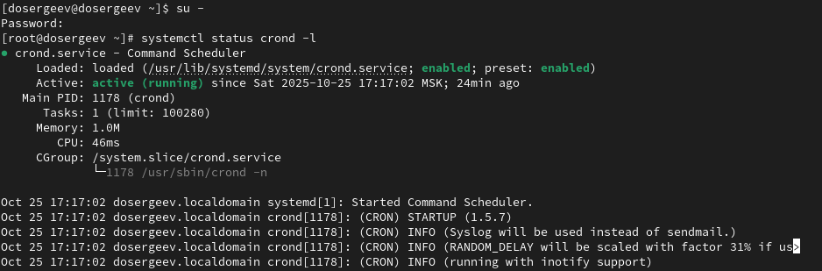

Рис. 1: Проверка статуса службы crond

Посмотрим содержимое файла конфигурации crontab: cat /etc/crontab. Внутри указаны сведения:

* Текущая оболочка: SHELL=/bin/bash;
* Путь до оболочки: PATH=/sbin:/bin…;
* Адрес, куда будут отправлены сообщения cron: MAILTO=root;
* Пример синтаксиса для планирования задач.

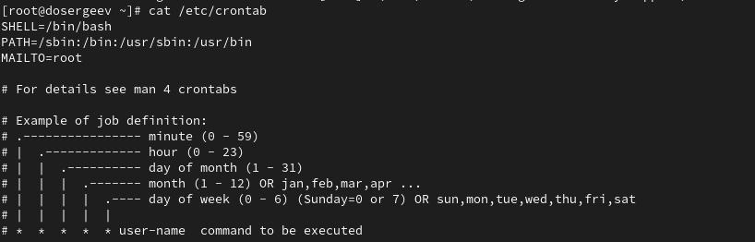

Рис. 2: Файл конфигурации crontab

Посмотрим список заданий в расписании с помощью crontab -l. Так как мы не устанавливали никаких задач, выводится сообщение: no crontab for root. Откроем файл расписания на редактирование и введем следующую строку:

* */1 * * * * logger This message is written from root cron

Она будет запускать команду logger с заданным сообщением каждую минуту с момента сохранения задания. Синтаксис выглядит данным образом:

Таблица 1: Синтаксис задач crontab

| Минута (0-59) | Час (0-23) | День месяца (1-31) | Месяц (1-12) | День недели (1-7(0)) | Пользователь(если не для всей системы) | Команда и её аргументы |
| --- | --- | --- | --- | --- | --- | --- |
| * (/шаг) | * (/шаг) | * (/шаг) | * (/шаг) | * (/шаг) | user | cmd [arg…] |

Ещё раз просмотрим список заданий в расписании (crontab -l): теперь там выводится задача, которую мы описали в файле расписания. Подождем несколько минут и проверим, вывелись ли сообщения в журнал системных событий.

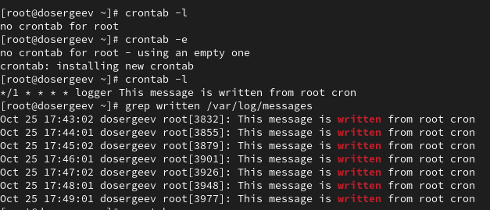

Рис. 3: Последовательность команд и вывод журнала системных событий

Изменим запись в crontab на следующую:

* 0 */1 * * 1-6 logger This message is written from root cron.

После изменения, команда logger будет запускаться с понедельника по пятницу каждый час после нуля минут. Например: 12:00, 13:00 и так далее.

Перейдем в каталог /etc/cron.hourly и создадим в нём файл сценария eachhour. Откроем его для редактирования и запишем в него:

* #!/bin/sh
* logger This message is written at $(date)

После чего сделаем eachhour исполняемым: chmod +x eachhour. Теперь перейдем в /etc/cron.d и создадим в нём файл с расписанием eachhour. Также запишем в него строку:

* 11 * * * * root logger This message is written from /etc/cron.d

Эта команда будет отправлять сообщение в /var/log/messages. ежедневно каждый час, ровно после 11 минут по системному времени. Например: 12:11, 13:11, 14:11 и так далее.

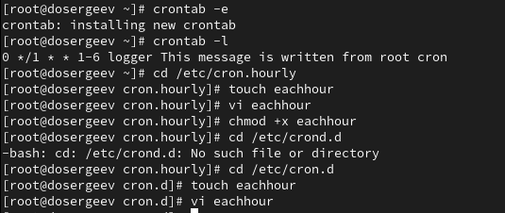

Рис. 4: Настройка задач crontab и eachhour

Через 2-3 часа просмотрим журнал системных событий.

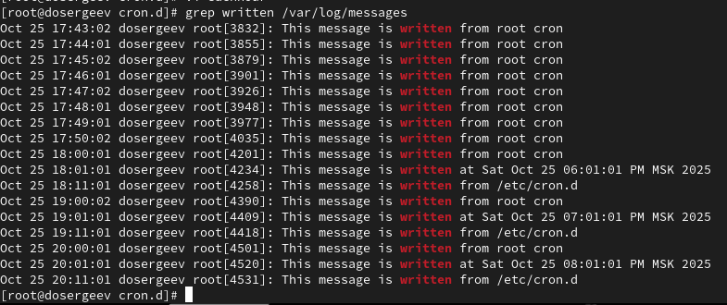

Рис. 5: Вывод crontab, cron.hourly, cron.d спустя 2-3 часа

Из него мы можем увидеть, что eachhour успешно запускается каждый час после нуля минут из каталога cron.hourly и из crontab и в 11 минут из /etc/cron.d.

## 3.2 Планирование заданий с помощью at

Запустим терминал через учетную запись root. Проверим что служба atd загружена и запущена.

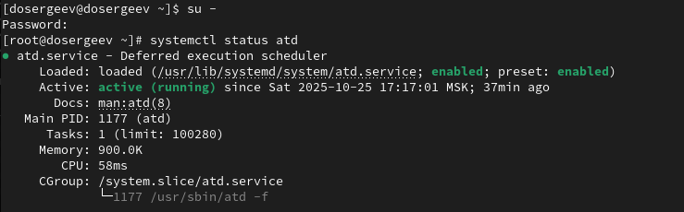

Рис. 6: Статус службы atd

Так как она работает, перейдем к следующему пункту. Зададим выполнение команды logger на время 18:00 и убедимся, что она действительно запланирована с помощью команды atq.

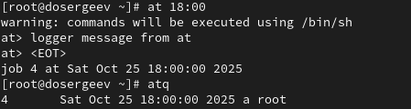

Рис. 7: Планирование единоразового задания at

Дождемся указанного времени и проверим логи.

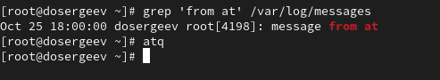

Рис. 8: Вывод логов /var/log/messages

Сообщение появилось ровно в 18:00 - значит команда выполнилась успешно.

# 4 Ответы на контрольные вопросы

1. Как настроить задание cron, чтобы оно выполнялось раз в 2 недели?

* 0 0 * * 1 [ $(expr $(date +\%W) \% 2) -eq 0 ] && cmd [args…]

1. Как настроить задание cron, чтобы оно выполнялось 1-го и 15-го числа каждого месяца в 2 часа ночи?

* 0 2 1,15 * * cmd [args…]

1. Как настроить задание cron, чтобы оно выполнялось каждые 2 минуты каждый день?

* */2*  * * * cmd [args…]

1. Как настроить задание cron, чтобы оно выполнялось 19 сентября ежегодно?

* 0 0 19 9 * cmd [args…]

1. Как настроить задание cron, чтобы оно выполнялось каждый четверг сентября ежегодно?

* 0 0 * 9 4 cmd [args…]

1. Какая команда позволяет вам назначить задание cron для пользователя alice? Приведите подтверждающий пример.

* crontab -u alice -e

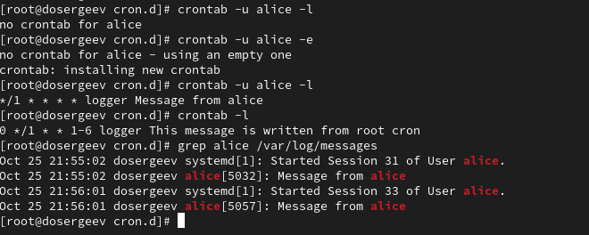

Рис. 9: Пример вопроса №6

1. Как указать, что пользователю bob никогда не разрешено назначать задания через cron? Приведите подтверждающий пример.

* Необходимо добавить пользователя в список /etc/cron.deny.

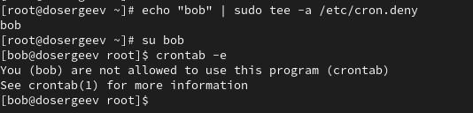

Рис. 10: Пример вопроса №7

1. Вам нужно убедиться, что задание выполняется каждый день, даже если сервер во время выполнения временно недоступен. Как это сделать?

* Можно добавить задание в список служб anacron в файле /etc/anacrontab.

1. Какая команда позволяет узнать, запланированы ли какие-либо задания на выполнение планировщиком atd?

* Позволяет команда atq

# 5 Вывод

В результате выполнения лабораторной работы я получил навыки по планированию одноразовых и регулярных системных заданий с использованием планировщиков cron и at

# Список литературы

1. Kulyabov, Korolykova. Лабораторная работа № 8. Планировщики событий. <https://esystem.rudn.ru/pluginfile.php/2843490/mod_resource/content/4/009-scheduling.pdf>; RUDN.